高齢者が集う場所

地域サロン立ち上げの費用を補助します！

地域サロンとは、高齢者やボランティアが主体となって、おしゃべりをしたり、介護予防や健康づくりなどにつながる活動をする地域で気軽に集まれる居場所のことです。秩父市では、介護予防・健康づくりの活動として、その立ち上げを応援します！

サロンの効果
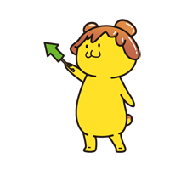
１．生きがいづくり
２．健康づくり
３．地域のつながり、仲間づくり
４．閉じこもり予防、見守り効果
５．地域の情報交換の場

©秩父市
申請要件

対象 今年度、新規にサロンを立ち上げる団体で、
年間を通して、おおむね月2回以上開催する団体

補助期間 活動開始年度から3年間

補助額 活動開始年度 上限3万円
翌年度 上限2万円
翌々年度 上限1万円

※他の補助・助成を受けているものは該当しない場合があります。

※まずは、地域包括支援センターにお気軽にご相談ください。

【問合わせ先】
秩父地域包括支援センター 22-2582
吉田地域包括支援センター 77-1134
大滝・荒川地域包括支援センター 53-1014

